
МИНИСТЕРСТВО НАУКИ И ВЫСШЕГО ОБРАЗОВАНИЯ РОССИЙСКОЙ ФЕДЕРАЦИИ
ФЕДЕРАЛЬНОЕ ГОСУДАРСТВЕННОЕ БЮДЖЕТНОЕ
ОБРАЗОВАТЕЛЬНОЕ УЧРЕЖДЕНИЕ ВЫСШЕГО ОБРАЗОВАНИЯ
«ДОНСКОЙ ГОСУДАРСТВЕННЫЙ ТЕХНИЧЕСКИЙ УНИВЕРСИТЕТ»
(ДГТУ)

Факультет «Информатика и вычислительная техника»
Кафедра «Кибербезопасность информационных систем»

Лабораторная работа №4
по дисциплине: «Методы алгебраической геометрии в криптографии»
на тему: «Сложение точек эллиптической кривой над конечным полем 𝐺(𝑝)»»

Выполнил обучающийся гр. ВКБ41
Смирнова Александра Павловна

Проверила:
Ст. пр. Артамонова Е.А.

Ростов-на-Дону
2025
Лабораторная работа №4
«Сложение точек эллиптической кривой над конечным полем 𝐺(𝑝)»
Вариант №22
Задание. Найти все точки эллиптической кривой, заданной уравнением 𝑦^2=𝑥^3+𝑎𝑥+𝑏 над полем 𝐺(𝑝). Выбрать две точки 𝑃 и 𝑄. Вычислить 𝑃+𝑄 и 2𝑃. Написать программу, реализующую алгоритм поиска всех точек эллиптической кривой, сложения и удвоения точек эллиптической кривой над конечным полем.
Входные данные.
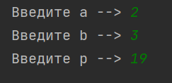
Ручная отработка.
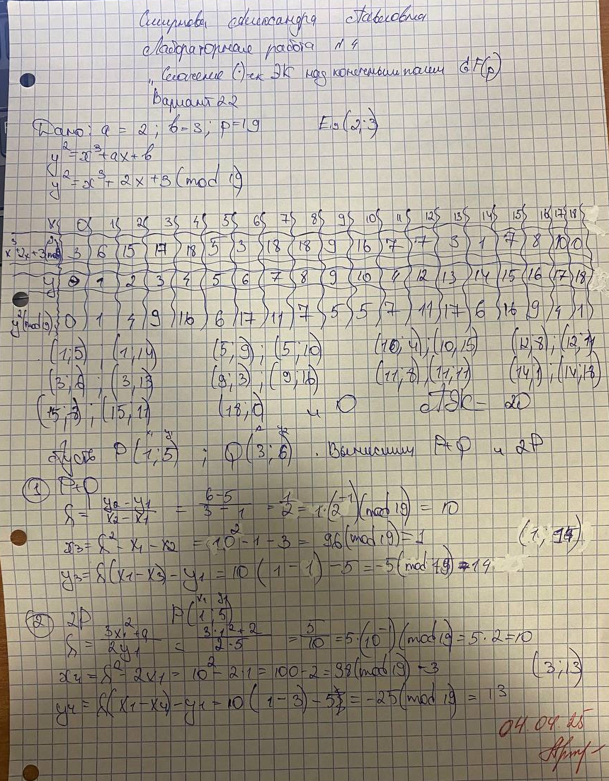
Результат.
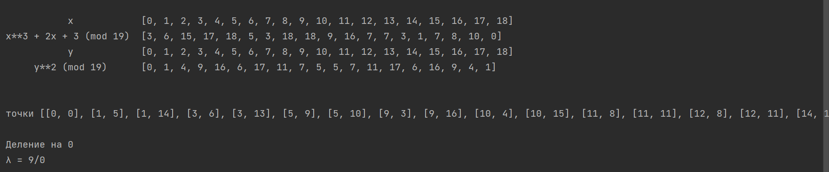
Листинг программы.
a: int = int(input('Введите а --> '))
b: int = int(input('Введите b --> '))
p: int = int(input('Введите p --> '))
table_equation = [[], [], [], []]
def equation(a: int, b: int, p: int, x: int) -> int:
return (x**3 + a*x + b)%p
for i in range(p):
table_equation[0].append(i)
table_equation[1].append(equation(a, b, p, i))
print('\n x ', table_equation[0])
print(f'x**3 + {a}x + {b} (mod {p}) ', table_equation[1])
for i in range(p):
table_equation[2].append(i)
table_equation[3].append((i**2)%p)
print(' y ', table_equation[2])
print(f' y**2 (mod {p}) ', table_equation[3], '\n')
point = [[0, 0]]
for index, value in enumerate(table_equation[1]):
for ind, val in enumerate(table_equation[3]):
if value == val:
point.append([index, ind])
print('\nточки', point)
P: list = point[1]
Q: list = point[2]
try:
lamba = (Q[1] - P[1])/(Q[0] - P[0])
except ZeroDivisionError:
print(f'\nДеление на 0\nλ = {Q[1] - P[1]}/{Q[0] - P[0]}')
exit()
if lamba != int:
lamba = ((Q[1] - P[1]) * pow((Q[0] - P[0]), -1, p))%p
x3: int = (lamba**2 - P[0] - Q[0])%p
y3 = (lamba*(P[0] - x3) - P[1])%p
print(f'\nРезультат сложения P{P[0], P[1]} + Q{Q[0], Q[1]}')
print('λ =', lamba)
print('x3 =', x3)
print('y3 =', y3)
print(f'точка = {x3, y3}')
# поиск 2Р
lamba = (3 * P[0]**2 + a)/(2 * P[1])
if lamba != int:
lamba = ((3 * P[0]**2 + a) * pow((2 * P[1]), -1, p))%p
x4 = (lamba**2 - 2 * P[0])%p
y4 = (lamba * (P[0] - x4) - P[1])%p
print(f'\nРезультат 2P P{P[0], P[1]}')
print('λ =', lamba)
print('x4 =', x4)
print('y4 =', y4)
print(f'точка = {x4, y4}')

Вывод по работе: по результатам лабораторной работы были приобретены навыки по нахождению всех точек ЭК, а также по вычислению суммы точек и удвоению.

